工程机械安全标志的形式符号和文字
1.安全标志的形式
1．1 安全标志由边框围成的两个或更多个矩形带构成，用来传递有关产品操作中的危险信息。
1．2 安全标志有如下四种标准形式：
——两带式安全标志：符号带、文字带；
——三带式安全标志：符号带、图示带、文字带；
——两带式安全标志：图示带、文字带；
——两带式安全标志：两图示带。
1．3 虽然横向排列方式是允许采用的，但通常推荐竖向排列方式。安全标志形式和排列方式的最终选定，应由认为所采用的方式使传递的信息最为有效、要标识的产品所处的地理和语言区域、法规要求以及安全标志可利用的面积来确定。
1．4 两带式安全标志(符号带和文字带)见图1。符号带包括安全警戒符号和三种危险程度标志词(注意、警告、危险)之一。文字带包含有描述危险、说明遭受到危险的后果，以及提示如何规避危险的文字信息。
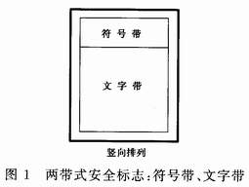
1．5 三带式安全标志(符号带、图示带、文字带)见图2。符号带包括安全警戒符号和三种标志词之一。图示带包含有描述危险图示，或在某些情况下为描述危险和规避危险图示的组合。文字带包含有描述危险、说明遭受到危险的后果，以及提示如何规避危险的文字信息。
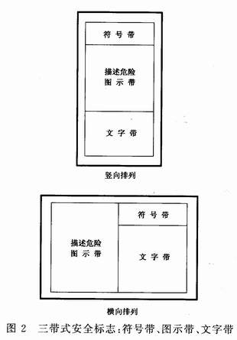
1．6 两带式安全标志(图示带、文字带)见图3。图示带包含有由安全警戒三角形所围成的描述危险图示或单独的安全警戒符号。文字带包含有描述危险、说明遭受到危险的后果，以及提示如何规避危险的文字信息。
1．7 两带式安全标志(两个图示带)见图4。第一个图示带为描述危险图示带，包含有由安全警戒三角形围成的危险图示或单独的安全警戒符号。第二个图示带为规避危险图示带，含有规避危险的图示。
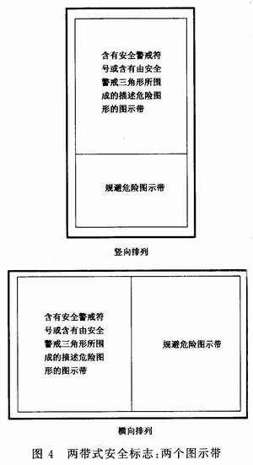
1．8 在某些情况下，可对上述标准形式进行适当的改变。
2 符号带
2．1 安全标志的符号带含有安全警戒符号和三种标志词之一。
2．2 含有标志词之一的安全标志用安全警戒符号应如图5所示，在含有三种标志词之一的安全标志上应使用该安全警戒符号。
2．3 安全标志可根据危险情况的相应严重程度，通过使用标志词进行分级。
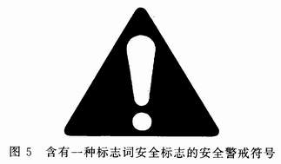
2．3．1 三种标志词为：危险、警告和注意。标志词提示观察者存在危险及危险的相应严重程度。
2．3．2 三种标志词专用于人身伤害危险，根据受到危险的可能性以及受到危险可能产生的后果的估测，来选定一种标志词。
——危险 表示如不规避，发生危险的后果将导致死亡或严重伤害。由标志词“危险”标记的安全标志应仅适用于存在最严重危险的少数场合。
——警告 表示如不规避，潜在危险的后果可能导致死亡或严重伤害。由标志词“警告”标记的危险，表示受到伤害和死亡危险的程度比标志词“危险”标记的危险程度要低。
——注意 表示如不规避，潜在危险的后果可能导致较低或中等程度的伤害。“注意”也可用于提示提防可能导致人身伤害的不安全操作的有关场合。
3 图示带
3．1 安全标志的图示带含有描述危险图示、规避危险图示或单独的安全警戒符号。
3．2 用于安全标志的图示有两种基本形式：描述危险图示和规避危险图示。
——描述危险图示：提示一个形象化的危险描述，通常含有如不规避危险的后果；
——规避危险图示：提示应如何规避危险的形象化说明。
3．2．1 一个设计良好的描述危险图示应清晰地标识出危险，并描述出如不按说明去做可能导致的潜在后果。一个设计良好的规避危险图示应清晰地标识出人们为规避面临的危险时所必需相互配合的动作。
3．2．2 允许把两种图示组合为一个图示，然而这样做通常是相当困难的。最常使用的是描述危险图示。规避危险图示可用于补充图示或替代文字信息。
3．2．3 在少数情况下，一个图示可列举出多个危险。然而一般情况下避免用一个图示来列举多个危险，除非清楚地表示出了这些危险间的关系。
3．3 在两带式安全标志上，描述危险图示应由安全警戒三角形所围成，以指明该标志为安全标志。安全警戒三角形见图6所示。
3．4 如在安全警戒三角形内没有使用描述危险图示，则把一个惊叹号位于该三角形内，形成图7所示的基本安全警戒符号。
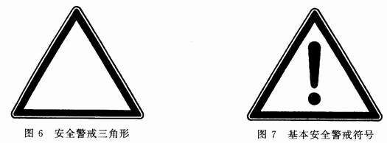
4 文字带
4．1 安全标志的文字带包含有描述危险、说明遭受到危险后的可能后果以及提示如何规避危险的文字信息，其可以是单独的，也可以与图示带相组合。
4．2 如果描述危险图示足以描述出了危险及其可能的后果，可以从文字带中删去上述内容的一项或两项。如果规避危险图示足以描述出如何规避危险，则该内容可从文字带中删去。如不使用图示，文字带必须表述出所有三项内容。应以尽可能少的行数简明地写出文字信息。
5 语言、译文和多语种安全标志
5．1 含有标志词或文字信息的安全标志应为产品使用国的语种之一。无文字的安全标志显然不需要语言翻译。然而，使用无文字安全标志的产品应满足下列两条要求：
——使用一种专用安全标志，指示操作者阅读使用维护说明书中适用于该产品安全标志的说明；
——在使用维护说明书中以适当的语言给出与无文字安全标志相关的适当文字信息。
5．2 作为一例，图8所示为一个以中、德、法、英四语种的“阅读使用维护说明书”安全标志。只要安全标志含有产品使用地区的语种，其他语种的组合或单一的语种都是许可的。
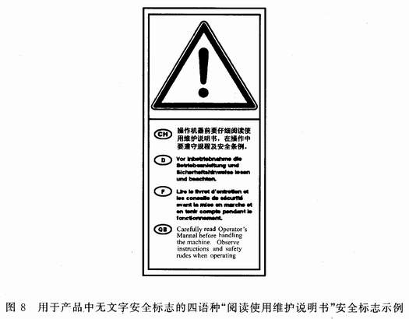
5．3 图9所示为无“阅读使用维护说明书”文字的安全标志。该安全标志可替代图8所示形式的单一语种或多语种的安全标志。
